Санкт-Петербургский Политехнический Университет Петра Великого

Институт компьютерных наук и технологий

Кафедра компьютерных систем и программных технологий

**ОТЧЕТ**

**по лабораторной работе**

**«Язык SQL-DML»**

По дисциплине «Базы данных»

Работу выполнил студент

Группа 3530901/60202

Курякин Д. А.

Работу принял преподаватель

Мяснов А.В.

Санкт-Петербург

2020

**Содержание**

1. Цель работы 2

2. Программа работы 3

3. Стандартные запросы 3

3.1. Выборка с использованием логических операции 3

3.2. Запрос с вычисляемым полем 4

3.3. Выборка с использованием сортировки 4

3.4. Запрос с вычисление совокупных характеристик таблицы 5

3.5. Выборка из связанных таблиц 5

3.6 Запрос с использованием группировки 6

3.7 Вложенный запрос 7

3.8 Вставка записей 7

3.9 Изменение записей 8

3.10 Удаление записей по условию 9

4. Запросы по заданию преподавателя 10

4.1. Вывести 10 водителей, которые имеют наибольшее отношение количества нарушений к количеству ДТП, где они были виновниками. 10

4.2. Вывести количество нарушений каждого вида для каждого года. 10

4.3. Вывести 10 моделей автомобилей, владельцы которых чаще всего попадают в аварии. 11

5. Представления и хранимые процедуры 12

Вывод 14

**1. Цель работы**

Познакомиться с языком создания запросов управления данными SQL-DML.

**2. Программа работы**

1. Изучение SQL-DML.

2. Выполнение всех запросов из списка стандартных запросов. Демонстрация результатов представилю.

3. Получение у преподавателя и реализация SQL-запросов в соответствии с индивидуальным заданием. Демонстрация результатов преподавателю.

4. Сохранение в БД выполненных запросов SELECT в виде представлений, запросов INSERT, UPDATE или DELETE — в виде ХП. Выкладывание скрипта в GitLab.

**3. Стандартные запросы**

**3.1. Выборка с использованием логических операции**

Сделайте выборку данных из одной таблицы при нескольких условиях, с использованием логически операции LIKE, BETWEEN, IN (не менее 3-х разных примеров).

Выборка из первых 4 автомобилей у которых категория управления B(1):

SELECT *

FROM car

WHERE id IN (1, 2, 3, 4)

AND categories = 1;

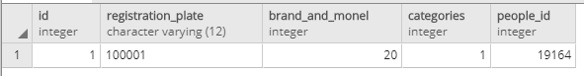

Выборка 20 первых инспекторов у которых people_id > 100:

SELECT *

FROM inspector

WHERE id BETWEEN 0 AND 20

AND people_id > 100

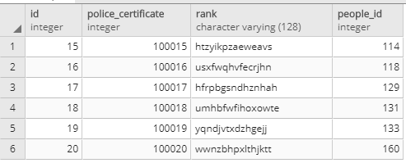

Выборка всех у которых имя начинается на ewp:

SELECT *

FROM people

WHERE first_name LIKE 'ewp%'

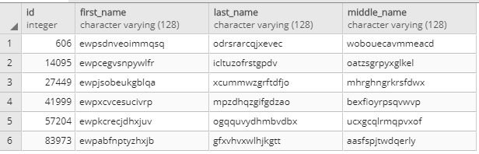

**3.2. Запрос с вычисляемым полем**

Создайте в поле вычисляемое поле.

Выборка штрафов у которых driver_license + 100000 и police_certificate - 100000

SELECT id, driver_license + 100000 AS driver_license2,

police_certificate - 100000 AS police_certificate2

FROM fine

LIMIT 10;

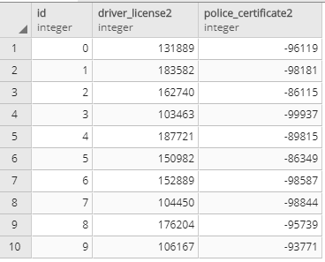

**3.3. Выборка с использованием сортировки**

Сделайте выборку данных с сортировкой по нескольким полям.

Выборка людей с отсортированными фамилиями по возрастанию.

SELECT *\**FROM people  
ORDER BY last_name ASC, first_name ASC  
LIMIT 10;

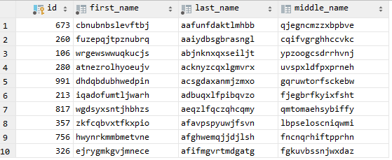

**3.4. Запрос с вычисление совокупных характеристик таблицы**

Создайте запрос, вычисляющий несколько совокупных характеристик таблицы.

Запрос среднее значение номеров водительского удостоверения, последний номер полицейского удостоверения, максимальную дату и минимальную дату.

SELECT COUNT(*) AS count,

AVG (driver_license) AS driver_license_max,

MAX(police_certificate) AS police_certificate_max,

MAX(data_and_time) AS data_and_time_max,

MIN(data_and_time) AS data_and_time_min

FROM fine;



**3.5. Выборка из связанных таблиц**

Сделайте выборку из связанных таблиц не менее двух примеров.

Соединение штрафов и водительских удостоверений:

SELECT fine.id, driver_license, driver_license.categories

FROM fine

JOIN driver_license ON fine.id = driver_license.id

LIMIT 10;

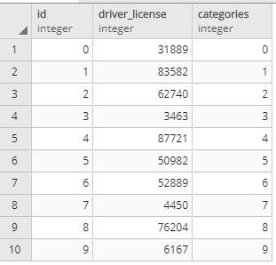

Соединение полиса ОСАГО и автомобилей:

SELECT osago.id, osago.data_and_time_of_issue, osago.end_date_and_time, car.registration_plate, car.categories

FROM osago

JOIN car ON osago.car = car.id

LIMIT 10;

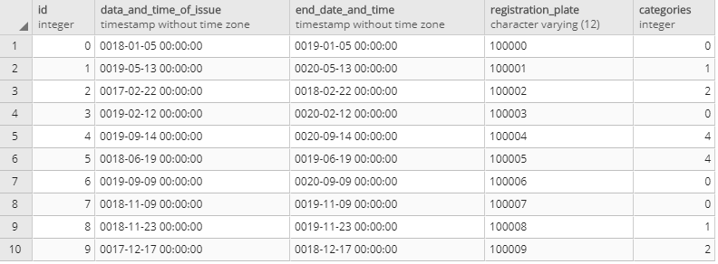

**3.6 Запрос с использованием группировки**

Создайте запрос, рассчитывающий совокупную характеристику с использованием группировки, наложите ограничение на результат группировки.

Выборка показывающая последний номер штрафа у водителя:

SELECT driver_license, MAX(id_violation)

FROM fine

GROUP BY driver_license

LIMIT 10;

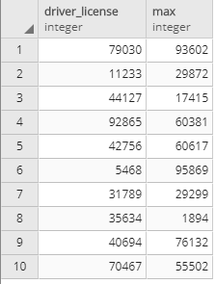

**3.7 Вложенный запрос**

Придумайте пример использования вложенного запроса.

Выборка показывающая максимальное количество штрафов

SELECT MAX(c.cnt) AS maxFine

FROM(SELECT COUNT(driver_license) AS cnt

FROM fine

GROUP BY driver_license) c

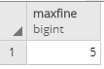

**3.8 Вставка записей**

С помощью оператора INSERT добавьте в каждую таблицу по одной записи.

INSERT INTO people ( id, first_name, last_name, middle_name)

VALUES (1, 'Александр', 'Сидоров', 'Александрович');

INSERT INTO driver_license ( id, numer, categories, data_and_time_of_issue, end_date_and_time, unit_gipdd, people_id)

VALUES (1, 782212, 1, '2010-05-01', '2020-05-01', 'ГИБДД 7816', 1);

INSERT INTO inspector ( id, police_certificate, rank, people_id)

VALUES (1, 12345, 'Лейтенант', 1);

INSERT INTO machine_directory ( id, brand, model)

VALUES (1, 'LADA', 'Vesta');

INSERT INTO violation ( id, title, punishment)

VALUES (1, 1000, 'Превышение скорости');

INSERT INTO dir_categories ( id, name)

VALUES (1, 'A');

INSERT INTO categories ( categories, id_categories)

VALUES (1, 1);

INSERT INTO car ( id, registration_plate, brand_and_monel, categories, people_id)

VALUES (1, 'B123KX178', 1, 2, 1);

INSERT INTO fine ( id, driver_license, police_certificate, data_and_time, id_violation, people_id)

VALUES (1, 1, 2, '2018-12-10', 1, 1);

INSERT INTO dtp ( id, injured, guilty, damage_car)

VALUES (1, 1, 1, 1);

INSERT INTO details ( id, name)

VALUES (1, 'Левое крыло');

INSERT INTO damage_car (damage_car, damage)

VALUES (1, 1);

INSERT INTO damage (damage_id, damage)

VALUES (1, 1);

INSERT INTO injured (injured, injured_id)

VALUES (1, 1);

INSERT INTO guilty (guilty, guilty_id)

VALUES (2, 1);

INSERT INTO osago (id, data_and_time_of_issue, end_date_and_time, drivers)

VALUES (1, '2018-05-01', '2019-05-01', 1);

INSERT INTO drivers (drivers, drivers_id)

VALUES (1, 1);

**3.9 Изменение записей**

С помощью оператора UPDATE измените значения нескольких полей у всех записей, отвечающих заданному условию.

Запишем все записи о штрафах водителя 72849 на водитела 72850:

SELECT *

FROM fine

WHERE driver_license = 72849 or driver_license = 72850;

UPDATE fine

SET driver_license = 72850

WHERE driver_license = 72849;

SELECT *

FROM fine

WHERE driver_license = 72849 or driver_license = 72850;

До UPDATE

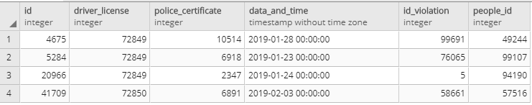

После UPDATE 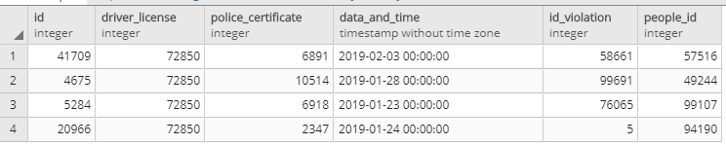

**3.10 Удаление записей по условию**

С помощью оператора DELETE удалите запись, имеющую максимальное (минимальное) значение некоторой совокупной характеристики.

Удаляем все штрафы водителя 72850:

SELECT *

FROM fine

WHERE driver_license = 72850;

DELETE

FROM fine

WHERE driver_license = 72850;

SELECT *

FROM fine

WHERE driver_license = 72850;

До DELETE

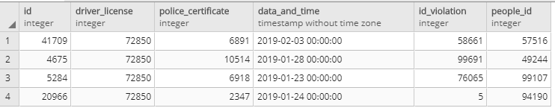

После DELETE



# **4. Запросы по заданию преподавателя**

## **4.1. Вывести 10 водителей, которые имеют наибольшее отношение количества нарушений к количеству ДТП, где они были виновниками.**

С вызываем внешние ключи таблицы guilty с внешними ключами таблиц dtp и car, группируем по столбцу people_id таблицы car и выводим id водителя и количество нарушений водителя человека. С вызываем внешний ключ driver_license таблицы fine с внешним ключом id таблицы driver_license, группируем по столбцы people_id табицы driver_license и выводим id водителя и количество его штрафов.

WITH dtp_new AS (SELECT car.people_id AS people, *count*(car.people_id) AS count_guilty  
 FROM guilty  
 JOIN dtp ON guilty.guilty = dtp.guilty  
 JOIN car ON guilty.guilty_id = car.id  
 GROUP BY car.people_id),  
 fine_new AS (SELECT driver_license.people_id as people_id_fine, *count*(fine.driver_license) AS count_fine  
 FROM fine  
 JOIN driver_license ON fine.driver_license = driver_license.id  
 GROUP BY driver_license.people_id)  
SELECT dtp_new.people, fine_new.count_fine/dtp_new.count_guilty AS attitude,  
 fine_new.count_fine, dtp_new.count_guilty  
FROM dtp_new  
JOIN fine_new ON dtp_new.people = fine_new.people_id_fine  
ORDER BY attitude DESC  
LIMIT 10

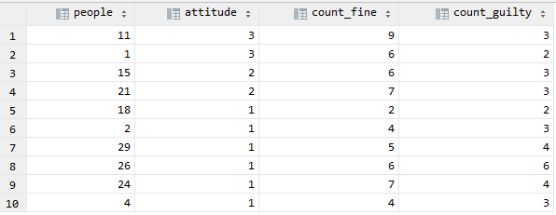

## **4.2. Вывести количество нарушений каждого вида для каждого года.**

Связываем внешние ключи таблицы fine и таблицы violation. Группируем id_violation, title, punishment, year и сортируем по id_violation, year. Выводим year год, title название штрафа, description описание штрафа, *count* количество нарушений.

SELECT *EXTRACT*(YEAR FROM data_and_time) as year,violation.title as title, violation.punishment as description, *count*(*EXTRACT*(YEAR FROM data_and_time))  
FROM fine  
JOIN violation ON fine.id_violation = violation.id  
GROUP BY id_violation, title, punishment, year  
ORDER BY id_violation ASC, year

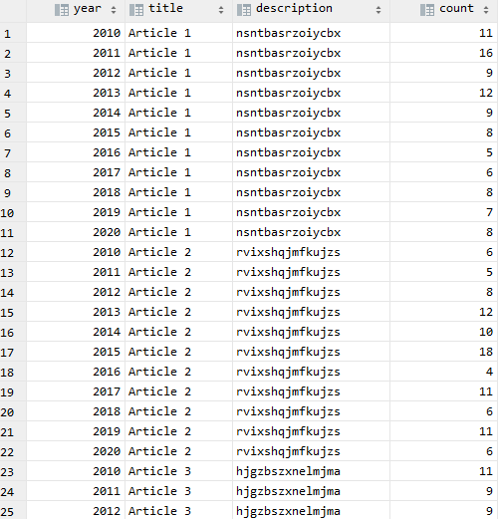

В качестве примера вывода запроса было приведено 25 из 550 строк.

## **4.3. Вывести 10 моделей автомобилей, владельцы которых чаще всего попадают в аварии.**

Связываем внешние ключи таблицы guilty с таблицами dtp и car. Группируем car.id и сортируем по count_guilty. Выводим car_people_id идентификатор водителя, где он был виновным в ДТП и count_guilty количество аварий водителя, где он был виновным в ДТП.

SELECT car.people_id AS car_people_id, *count*(car.people_id) AS count_guilty  
FROM guilty  
JOIN dtp ON guilty.guilty = dtp.guilty  
JOIN car ON guilty.guilty_id = car.id  
GROUP BY car.id  
ORDER BY count_guilty DESC  
limit 10

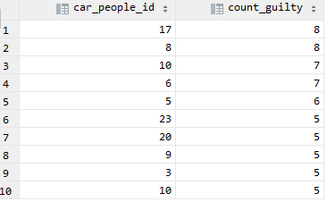

# **5. Представления и хранимые процедуры**

Оформим стандартные запросы и запросы, заданные преподавателем, в виде представлений. Представления – виртуальные именованные таблицы, создаваемые с помощью запроса SELECT .

CREATE OR REPLACE VIEW select_categories AS  
 SELECT *\** FROM car  
 WHERE id IN (31, 32, 33, 34)  
 AND categories = 1;  
  
CREATE OR REPLACE VIEW select_Between AS  
 SELECT *\** FROM inspector  
 WHERE id BETWEEN 0 AND 20  
 AND people_id < 10;  
  
CREATE OR REPLACE VIEW select_Like AS  
 SELECT *\** FROM people  
 WHERE first_name LIKE 'e%';  
  
CREATE OR REPLACE VIEW select_Сalculate AS  
 SELECT id, driver_license + 100000 AS driver_license2,  
 police_certificate - 100000 AS police_certificate2  
 FROM fine  
 LIMIT 10;  
  
CREATE OR REPLACE VIEW select_OrderBy AS  
 SELECT *\** FROM people  
 ORDER BY last_name ASC, first_name ASC  
 LIMIT 10;  
  
CREATE OR REPLACE VIEW select_aggregate AS  
SELECT *COUNT*(*\**) AS count,  
 *AVG*(driver_license) AS driver_license_max,  
 *MAX*(police_certificate) AS police_certificate_max,  
 *MAX*(data_and_time) AS data_and_time_max,  
 *MIN*(data_and_time) AS data_and_time_min  
FROM fine;  
  
CREATE OR REPLACE VIEW select_Join1 AS  
 SELECT fine.id, driver_license, driver_license.categories  
 FROM fine  
 JOIN driver_license ON fine.id = driver_license.id  
 LIMIT 10;  
  
CREATE OR REPLACE VIEW select_group AS  
 SELECT driver_license, *MAX*(id_violation)  
 FROM fine  
 GROUP BY driver_license  
 LIMIT 10;  
  
CREATE OR REPLACE VIEW select_maxNumberOfFines AS  
 SELECT *MAX*(c.cnt) AS maxFine  
 FROM(SELECT *COUNT*(driver_license) AS cnt  
 FROM fine  
 GROUP BY driver_license) c;  
  
CREATE OR REPLACE VIEW select1_attitude AS  
 WITH dtp_new AS (SELECT car.people_id AS people, *count*(car.people_id) AS count_guilty  
 FROM guilty  
 JOIN dtp ON guilty.guilty = dtp.guilty  
 JOIN car ON guilty.guilty_id = car.id  
 GROUP BY car.people_id),  
 fine_new AS (SELECT driver_license.people_id as people_id_fine, *count*(fine.driver_license) AS count_fine  
 FROM fine  
 JOIN driver_license ON fine.driver_license = driver_license.id  
 GROUP BY driver_license.people_id)  
 SELECT dtp_new.people, fine_new.count_fine/dtp_new.count_guilty AS attitude,  
 fine_new.count_fine, dtp_new.count_guilty  
 FROM dtp_new  
 JOIN fine_new ON dtp_new.people = fine_new.people_id_fine  
 ORDER BY attitude DESC  
 LIMIT 10;  
  
CREATE OR REPLACE VIEW select2_CountFineInYear AS  
 SELECT *EXTRACT*(YEAR FROM data_and_time) as year,violation.title as title, violation.punishment as description, *count*(*EXTRACT*(YEAR FROM data_and_time))  
 FROM fine  
 JOIN violation ON fine.id_violation = violation.id  
 GROUP BY id_violation, title, punishment, year  
 ORDER BY id_violation ASC, year;  
  
CREATE OR REPLACE VIEW select3_CarInMaxDTP AS  
 SELECT car.people_id AS car_people_id, *count*(car.people_id) AS count_guilty  
 FROM guilty  
 JOIN dtp ON guilty.guilty = dtp.guilty  
 JOIN car ON guilty.guilty_id = car.id  
 GROUP BY car.id  
 ORDER BY count_guilty DESC  
 limit 10;

Оформим запросы изменения и удаления данных как хранимые процедуры.

Изменение данных.

drop procedure if exists *procedureUpdate*;  
create procedure *procedureUpdate*()  
as $$  
 begin  
 UPDATE fine  
 SET driver_license = 72850  
 WHERE driver_license = 72849;  
  
 SELECT *\**  
 FROM fine  
 WHERE driver_license = 72849 or driver_license = 72850;  
 end  
$$  
 language plpgsql;

Удаленние данных.

drop procedure if exists *procedureDelete*;  
create procedure *procedureDelete*()  
as $$  
 begin  
 DELETE  
 FROM fine  
 WHERE driver_license = 72850;  
 end  
$$  
 language plpgsql;

**Вывод**

В процессе выполнения данной работы было изучены с условиями, вычисляемыми полями, совокупными характеристиками, с соединениями, с использованием группировки и сортировки; запросы вставки тестовых данных; запросы удаления данных по различным условиям; были поверхностно изучены процедуры и приобретён навык создания представлений запросов. Также с помощью заданий преподавателя был приобретён опыт написания сложных запросов.